ЧТО НУЖНО ЗНАТЬ О РОТОВИРУСНОЙ ИНФЕКЦИИ
В последние годы в структуре острых кишечных инфекций около половины заболеваний приходится на ротавирусные энтериты.
Ротавирусная инфекция – острое заразное заболевание человека и животных, вызываемое вирусами и характеризуется поражением желудочно-кишечного тракта
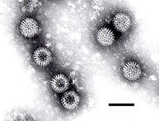
Возбудителями инфекции являются ротавирусы, которые по «внешнему виду» под электронным микроскопом напоминают колесо-ротор.
Вирус устойчив к холоду, остается живым при нулевой температуре, может длительное время сохраняться в воде и затем попасть в пищу.
Источниками инфекции являются больные с выраженной или скрытой клинической картиной (вирусоносители). Болезнь передается от одного человека к другому через предметы быта, приготовленную пищу, реже – через воду.
Восприимчивость людей к ротавирусной инфекции высокая. Особенно чувствительны дети от 0 до 6 лет - даже небольшие дозы возбудителей могут вызвать у них тяжелое заболевание. У детей, находящихся на грудном вскармливании, имеются материнские антитела, которые препятствуют проникновению вируса в организм или способствуют более легкому течению заболевания. При переводе ребенка на искусственное вскармливание риск заболевания ротавирусной инфекцией повышается. У взрослых заболевание протекает в легкой форме, почти незаметно. Мамы и папы, часто не подозревая об этом, сами являются источниками заражения для своих детей
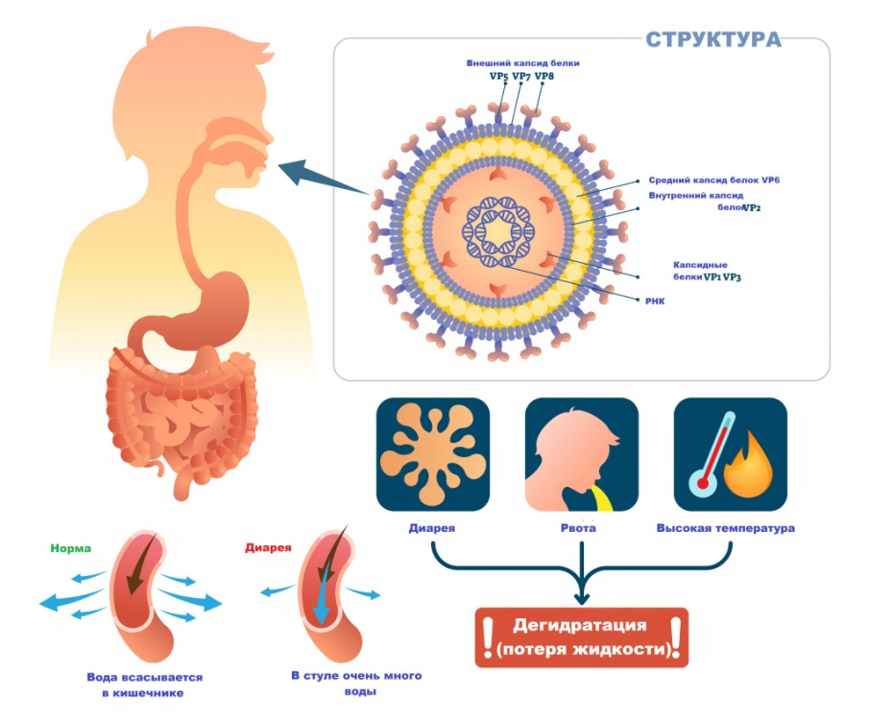
Болезнь проявляется не сразу, а после скрытого периода. С момента заражения больного до появления у него первых клинических проявлений проходит в среднем от одного до четырех-семи дней.
Заболевание начинается остро – с подъема высокой температуры (до 38-39ºС), которая держится 1-2 дня. Может отмечаться насморк и боли в горле.
Основное распространение вируса происходит в желудочно-кишечном тракте: он нарушает пищеварительные ферменты, и это вызывает рвоту и диарею. Почти всегда отмечается рвота: этот симптом – маркер ротавирусной инфекции. В тот же день или на следующий появляется диарея – частый жидкий стул. Боль в животе бывает редко.
Меры профилактики и защиты
В их основу положена боязнь вируса высоких температур, соблюдение личной гигиены, бытовой чистоплотности и культуры.
- Следите за состоянием своего здоровья и при нарушении работы кишечника обращайтесь к лечащему врачу, так больной человек может стать источником инфекции для членов своей семьи
- Соблюдайте правила личной гигиены. С мылом мойте руки после посещения туалета, перед приготовлением пищи и перед едой. Мойте руки ребенку после игр и прогулок. Учите детей правилам мытья рук.
- Ухаживайте за ребенком только в чистой одежде, и ни в коем случае в рабочей одежде или в той, в которой готовят пищу.
- Следите за чистотой жилого помещения, помните о том, что вирус может находиться на мебели, белье, бытовой технике, ручках дверей, спусковых кранах унитаза, кранах умывальника и т.д.
- Игрушки также могут быть загрязнены ротавирусами, поэтому их систематически нужно мыть горячей водой с мылом,
- Ротавирус погибает при кипячении в течение 1-3 минут. Питьевую воду, сырое молоко для всех членов семьи и особенно маленьких детей нужно обязательно кипятить.
- При покупке детских смесей внимательно читайте этикетки на них, разбавляйте смеси только кипяченой водой и готовьте их только на одно кормление.
- Используйте для кормления ребенка только чистую посуду.
- Особое внимание уделяйте обработке фруктов и овощей с рыночных прилавков да и с магазинов, с дачи, т.к. они нередко заражены вирусами; необходимо их тщательно промывать струей воды, а затем ополаскивать кипятком.
Что делать, если в семье появился больной?
- Изолировать больного от здоровых членов семьи и, в первую очередь, от детей, выделить больному отдельную посуду, белье, полотенце и т.д.
- Посуда, предметы ухода, игрушки должны быть закреплены за больным, храниться и мыться и дезинфицироваться отдельно от предметов других членов семьи
Таким образом, соблюдение правил личной гигиены, правил приготовления пищи, употребление кипяченой или бутилированной воды, а также правильно вымытых овощей и фруктов защитит от заболевания ротавирусной инфекцией.

Материал подготовила помощник врача- гигиениста Кореличского районного ЦГЭ Воронцова Екатерина Михайловна
Обновлено 23.11.2022

